Code được code:
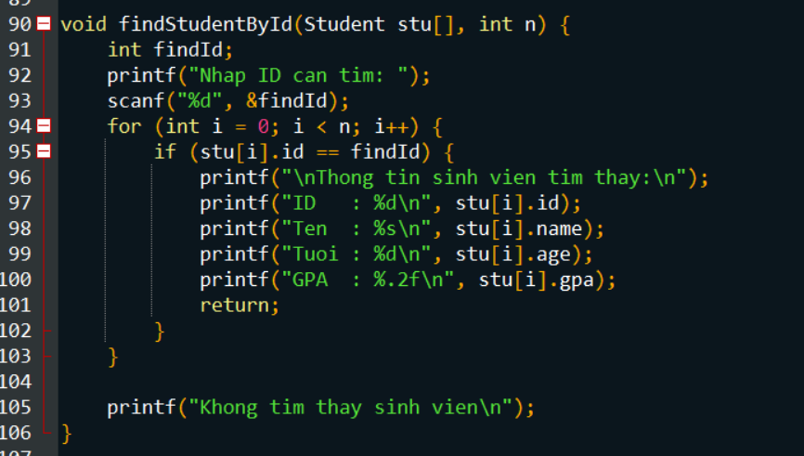
Prompt Docstring: “Với hàm tìm kiếm sinh viên theo ID vừa tạo:
Thêm docstring (comment) mô tả:
Mục đích của hàm
Tham số đầu vào
Giá trị trả về
Docstring viết rõ ràng, dễ hiểu cho người mới học C.
Không thay đổi logic xử lý của hàm.
Chỉ bổ sung tài liệu hóa. Sinh giúp tôi những test case cho các trường hợp: ID tồn tại, không tồn tại, âm”
Kết quả:
